1° maggio 2011
1° maggio 2001. Beatificazione di Giovanni Paolo II.
Le previsioni meteo davano pioggia. E invece, ad inizio cerimonia beatificazione, il cielo si è improvvisamente aperto e un sole meraviglioso ha cominciato a splendere e abbiamo tutti goduto di un caldo da estate inoltrata!! Una grazia anche questa!
Anche noi eravamo lì, nella folla oceanica del milione e mezzo di persone giunte da ogni parte del mondo.
Eravamo lì, come sei anni prima, quando presi un giorno di ferie e passai tutta la giornata in fila e in preghiera, per poter rendere onore alle spoglie del Papa, prima del suo funerale. Per essere chiesa, nella Chiesa, con la Chiesa.
Su tanti lampioni al centro di Roma sono ancora attaccati cartelloni con il volto sorridente di Giovanni Paolo II e alcune frasi da lui pronunciate.
Tra di esse, una: "IO VI HO CERCATO E VOI SIETE VENUTI DA ME. E PER QUESTO VI RINGRAZIO", la sento come se la stesse dicendo a me, ora, a me che, durante il suo lungo e memorabile pontificato, ero sempre stata assente. Ero infatti lontana dalla Chiesa, per certi versi addirittura ostile. E più che mai ostile al Papa e a ciò che rappresentava.
E mi piace potergli rispondere, in preghiera: SONO IO A RENDERTI GRAZIE, GIOVANNI PAOLO. AVEVI RAGIONE: NON BISOGNA AVER PAURA DI APRIRE LE PORTE A CRISTO! Cristo non delude mai!
In comunione

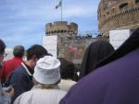 | 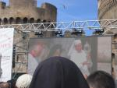 | 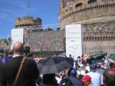 | 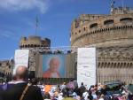
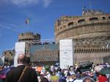 | 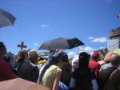 | 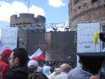 | 